绍兴市第七人民医院2025年精神卫生
和心理健康促进宣传品采购项目
市场价格征询公告

根据相关规定，绍兴市第七人民医院拟对2025年精神卫生和心理健康促进宣传品采购项目进行市场价格征询，欢迎符合资质的相关供应商前来参加。
一、采购项目内容
标段 | 标段名称  （详见采购文件） | 预算上限价  （单位：人民币元）
1 | 绍兴市第七人民医院2025年精神卫生和心理健康促进宣传品采购 | ￥80000
二、采购物品及规格
序号 | 产品名称 | 规格型号 | 参考样品图 | 采购数量  （个）
1 | 钥匙扣 | 材质：金属+亚克力  尺寸：5cm左右  要求：金属钥匙环，厚度超1.5mm，光滑不带毛刺；亚克力挂件，定制心理健康相关文字LOGO，工艺精良。 | 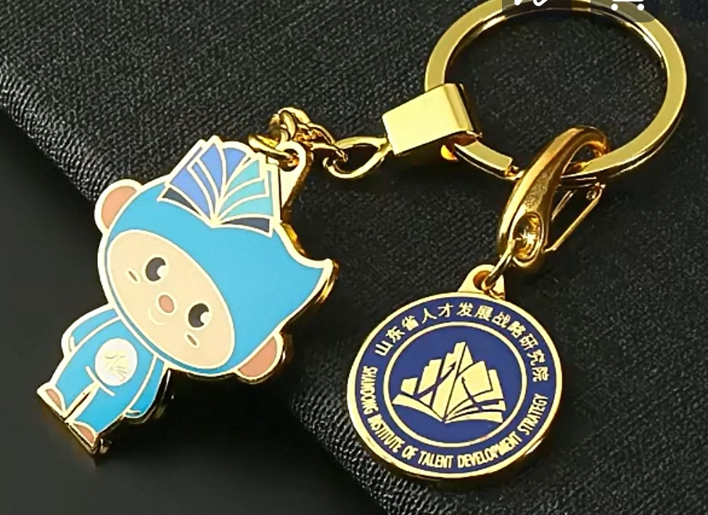 | 1000-1500
2 | 毛巾 | 材质：100%纯棉  尺寸：34*72cm左右  克重：约100克  要求：颜色多样，定制心理健康宣传文字logo，带包装。 | 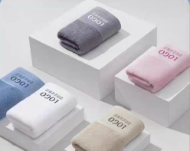 | 600-800
3 | 胶囊伞 | 材质：钢骨/铝合金伞架+黑胶伞布  尺寸：撑开直径约96cm，伞高约56cm  要求：五折8骨伞架，伞布黑胶涂层，圆润手柄，带胶囊伞包，伞面和伞包均可定制宣传文字logo。 | 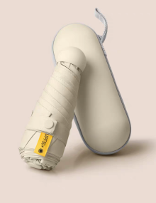 | 600-800
4 | 静心茶杯 | 材质：青瓷  容量：340-400ml  要求：带茶漏内胆（提拉式过滤器），带包装，定制宣传文字logo。 | 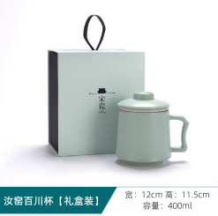 | 100-200
5 | 帆布袋 | 材质：16安加厚涤棉  尺寸：约40*34*10cm（有底无侧）  要求：袋底四角采用圆弧过渡设计，有内袋，封闭拉链，带飘带，定制宣传文字logo，双面UV印刷。 | 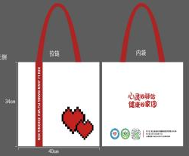 | 1000左右
注：采购物品数量根据报价情况可适当调整。
三、供应商资格条件
1.符合《中华人民共和国政府采购法》第二十二条的规定 ；未被“信用中国”（www.creditchina.gov.cn）、中国政府采购网（www.ccgp.gov.cn）列入失信被执行人、重大税收违法案件当事人名单、政府采购严重违法失信行为记录名单；
2.落实政府采购政策需满足的资格要求：专门面向中小企业，服务全部由符合政策要求的中小企业提供，提供中小企业声明函；
3.本项目不接受联合体投标。
四、供应商需提供资料
本次询价需提供以下资料：供应商基本情况、营业执照、相关项目业绩、报价清单（附件）。
五、其他事项
时间：即日起至2025年11月10日17时止
方式：资料内容加盖单位公章，以电子扫描形式发送至邮箱158303515@qq.com
联系人：陈老师，联系电话：0575-85397787

附件：
采购项目货物报价清单

序号 | 产品名称 | 规格型号 | 参考样品图 | 采购数量  （个） | 单个报价（元/个）
1 | 钥匙扣 | 材质：金属+亚克力  尺寸：5cm左右  要求：金属钥匙环，厚度超1.5mm，光滑不带毛刺；亚克力挂件，定制心理健康相关文字LOGO，工艺精良。 |  | 1000-1500
2 | 毛巾 | 材质：100%纯棉  尺寸：34*72cm左右  克重：约100克  要求：颜色多样，定制心理健康宣传文字logo，带包装。 |  | 600-800
3 | 胶囊伞 | 材质：钢骨/铝合金伞架+黑胶伞布  尺寸：撑开直径约96cm，伞高约56cm  要求：五折8骨伞架，伞布黑胶涂层，圆润手柄，带胶囊伞包，伞面和伞包均可定制宣传文字logo。 |  | 600-800
4 | 静心茶杯 | 材质：青瓷  容量：340-400ml  要求：带茶漏内胆（提拉式过滤器），带包装，定制宣传文字logo。 |  | 100-200
5 | 帆布袋 | 材质：16安加厚涤棉  尺寸：约40*34*10cm（有底无侧）  要求：袋底四角采用圆弧过渡设计，有内袋，封闭拉链，带飘带，定制宣传文字logo，双面UV印刷。 |  | 1000左右

